GRUPO DE TRABAJO: BILINGÜISMO EN TODAS LAS ÁREAS
Profesora: Mª Esther Serrano Reche
3º-Tecnología

Las actividades realizadas con los alumnos de 3º ESO han sido las siguientes:

- Realización de un mural sobre “Plastic Materials”: Types, properties and applications” y su exposición en clase.
Dicha cartelería ha sido colocada en las aulas y en los pasillos del centro.

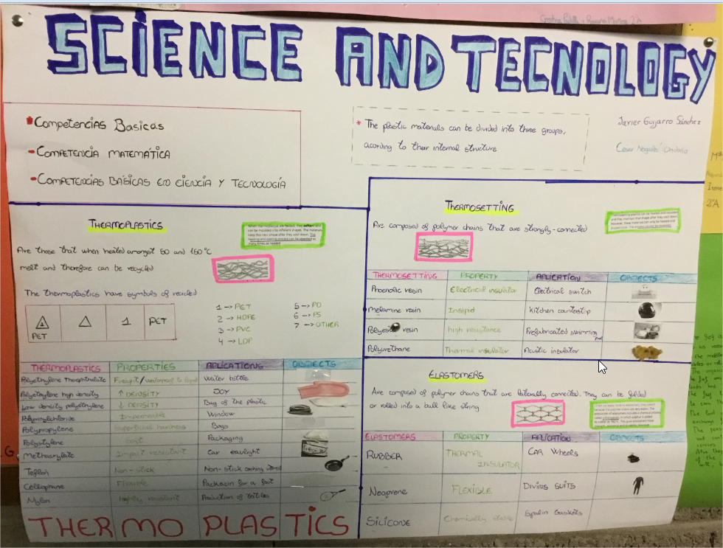
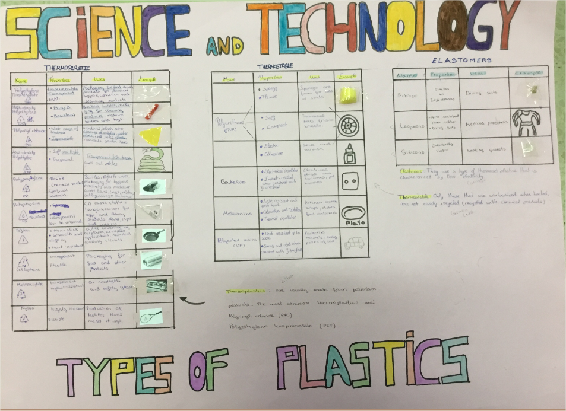

- Realización de un trabajo grupal en PowerPoint sobre tema “Mechanisms” y su posterior exposición en clase. Realizándose grabaciones en vídeo y audio.

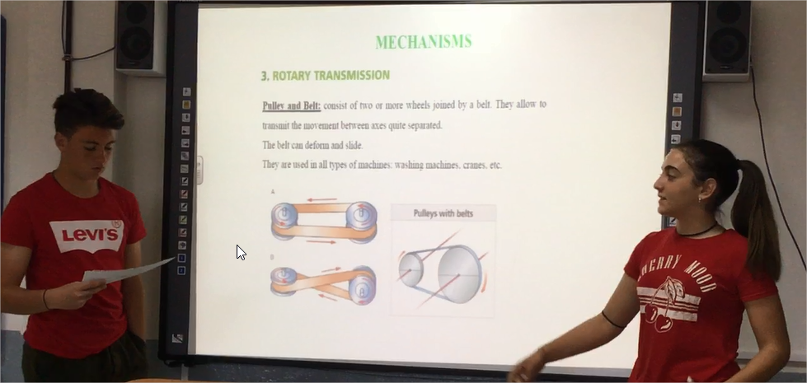

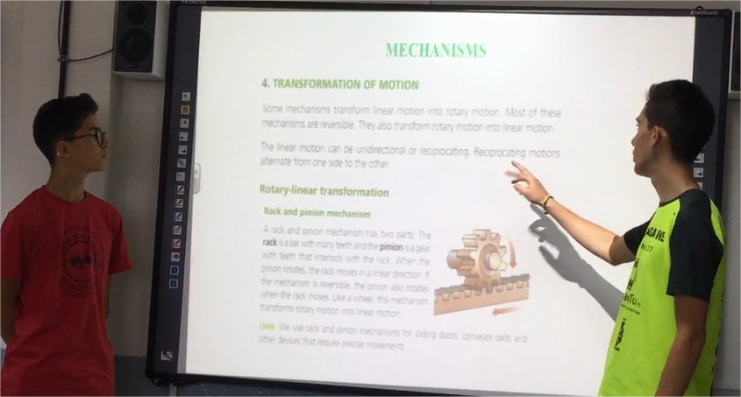

Por último, destacar que este grupo de trabajo me ha animado a implementar el uso del inglés en la materia de Tecnología. Permitiéndome apreciar la aceptación, por parte del alumnado, de las actividades propuestas y el desarrollo de las mismas cada vez con más confianza y naturalidad.

